ХАРКІВСЬКИЙ ПЕДАГОГІЧНИЙ ЛІЦЕЙ №4
ХАРКІВСЬКОЇ МІСЬКОЇ РАДИ
ХАРКІВСЬКОЇ ОБЛАСТІ

Урок позакласного читання у 4 класі з використанням технології розвитку критичного мислення

Підготувала:
вчитель першої категорії,
Близнюк І.П.

Харків - 2018
Тема: «З чистого джерела народної мудрості»
Робота над текстом легенди «Барвінок хрещатий»
Мета уроку: Удосконалювати навички правильного свідомого читання, збагачувати словниковий запас учнів, формувати вміння спілкуватися у групах, парах, розвивати вміння встановлювати причинно-наслідкові зв‘язки, узагальнювати, доводити; прищеплювати інтерес до усної народної творчості; застосовувати прийоми гендерного виховання; виховувати почуття прекрасного, любов до рідного краю, бережливе ставлення до природи.

Методи і прийоми, форми: таблиці «Знаю – хочу дізнатись – дізнався», методики «Кубування», «Передбачення», «Сенкан», робота в групах, парах.

Обладнання: текст легенди «Барвінок хрещатий», малюнки квітів, віночок з квітів, записи на дошці, таблиці, гербарій, мішечки з лікарськими рослинами, ароматичні саше.

Хід уроку

І етап – АКТУАЛІЗАЦІЯ. (Учні класу поділені на 5 груп).

1. «Мозковий штурм».
- Як розумієте слова «Чисте джерело народної мудрості?»
- Чим воно нас може «напувати»? (Мудрістю. У скоромовках-народна мудрість.)

2. Мовна розминка.
Скоромовки.

Вчитель:
- Діти, які ви знаєте скоромовки? Пригадайте. (Кожна група дітей по черзі промовляє скоромовки).

Якось Яків сіяв мак
Так-сяк,-абияк.

Росте липа біля Пилипа.

Горох виріс небувалий..
Горобці город пограбували.

У діброві - дуби.
Під дубами - гриби.

Над квіткою - бджілка,
У житі - перепілка.

3.Робота з деформованим текстом:
- Складіть скоромовку(барвінок, на, садку, у, втінок, барвінку)
У садку-барвінок.
На барвінку - втінок.

Вчитель:
- Ви помітили щось спільне у скоромовках? (Вони -про рослини).
- Які вам більше сподобались? (Про квіти).
- Які квіти називаються польовими, луговими, лісовими, декоративними?
- Представницею якого виду є ваша улюблена квітка?
- Виберіть у нашому чудовому віночку (віночок квітів на дошці) ті квіти, які відносяться до польових, лісових, декоративних. (Учні підходять до віночка і вибирають ту квітку, яку вони будуть представлять у групах).

Для довідки:
Декоративні – троянди, чорнобривці, айстри.
Польові – ромашки, мак, волошки, льон.
Лісові – незабудки, фіалки, барвінок, дзвіночки.
Гірські квіти-едельвейс, рододендрон.
Рослини водойм- латаття біле ,глечики жовті.

4.Метод «Кубик Блума»

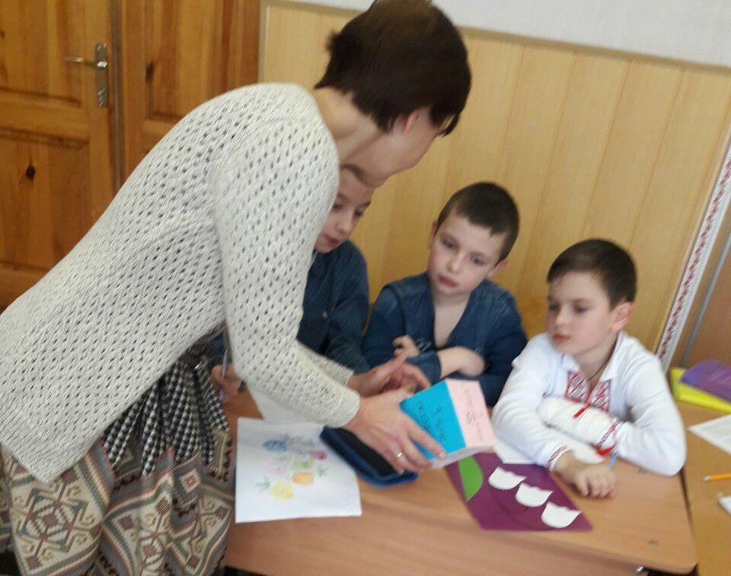

Вчитель:
- Перша група описує польові квіти, друга група – лісові, третя група – декоративні, четверта-гірські, п’ята-квіти водойм.
Працюємо за методом «Кубик Блума».
Перша грань - опишіть це(колір, запах , форма, розмір).
Ромашка – серединка квіточки жовтого кольору, пелюстки – білі, запашна;
Фіалка – квіти фіолетового, або жовтого кольору, запашні, низенькі, дрібні;
Троянда (рожа) – кущ з рожевими, дуже запашними квітами і колючими стеблами;
Мак – квіти яскравого червоного кольору на тоненькому волосистому стеблі;
Волошки – квіти з віночком пелюсток синього кольору середнього розміру;
Незабудки – квітка маленька з п‘ятьма блакитними пелюстками, а в самій серединці – жовте серденько, листочки волосисті, схожі на мишачі вушка. Коли цвітуть всі разом – то утворюють небесно-блакитну галявину.
Латаття біле-надзвичайно прекрасна квітка. Вранці розкривається, а ввечері опускається під воду «спати».
Едельвейс - тендітна квітка з пелюстками білого кольору .Цю квітку ще називають «шовкова косиця».

Друга грань – порівняння (По групах відповідають: «На що схожі квіти?)

Третя грань – асоціації (Відповідають: «Що спало на думку?)

Четверта грань – застосування (лікарська сировина, медонос, технічна культура, декоративна квітка).

Вчитель:
- Яке застосування має ваша квітка?
Лікарські рослини – ромашка, материнка, фіалка, мак, волошки.
Медонос – всі квіти медоносні.
Технічні – льон ,соняшник.
Деякі – казкові персонажі.
Декоративні – всі.
Деякі – збагачують ґрунт (бобові).

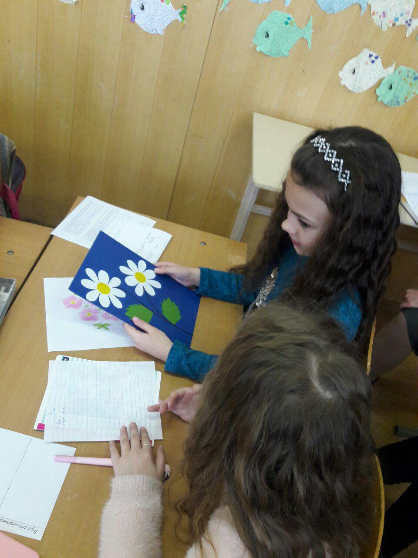

5. Квіти в усній народній творчості.

Вчитель:
- Які ви знаєте прислів‘я, приказки, легенди про квіти?

Легенда про незабудку.

Учень розповідає легенду про незабудку:

«Слава незабудок пішла з лісових боліт. За старим переказом юнак, який палко кохав дівчину, пішов на болота, щоб нарвати для своєї коханої букет квітів. Вони кликали до себе з голубої галявини. Юнак пішов уперед. Як тільки ступив на голубий килим, то провалився у воду. Трясовина забрала його.
"Не забудь мене!" - були останні слова його.
Так з'явилась назва цих квітів - незабудки.»

Прислів’я, приказки:

- Хризантеми, як зорі яскраві.
- Не вродив мак, перебудемо й так.
- Де волошки – там хліба трошки.
- Одна квітка не зробить вінка.
- Конвалії-наче перлини.
- Милі квіти, вічне джерело пісень.
- Дівчина ,справді як квіточка.

Вчитель:
- Чи можна з квітів, які ми сьогодні згадували, бачили, описували сплести український віночок?
- Якої не вистачає?(Барвінку.)
- Барвінок – на вінок, а полин – на віник.
- Де росте ця квітка?
Фізкультхвилинка

Вчитель:
- Вивчимо гру-руханку.

Гей, Карпати, гори сині!
Ось смерека на вершині.
В джерелі бурчить буркут:
в жмурки грати добре тут.
(Граємо у жмурки.)

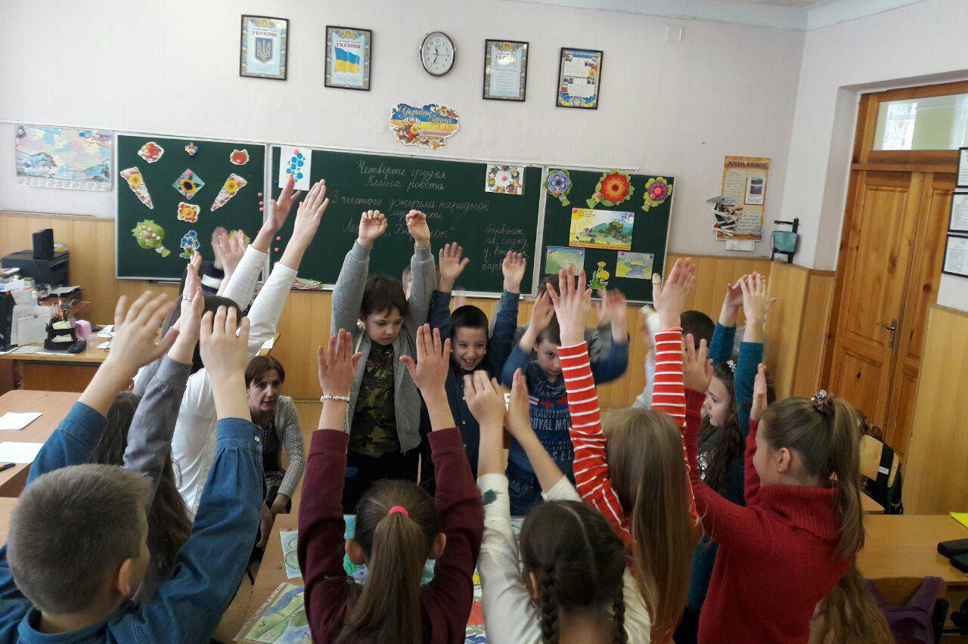

6.Робота над таблицею.

Таблиця «Знаю - хочу дізнатись - дізнався»
Знаю | Хочу дізнатись | Дізнався

(Перший стовпчик заповнюють колективно, другий – самостійно, третій – в кінці уроку).
-Що знаю про барвінок?
-Що хочу дізнатись про нього?

ІІ етап – УСВІДОМЛЕННЯ.

1. Повідомлення теми і мети уроку.

Вчитель:
- Як називається тема, твори якої ми зараз вивчаємо? («Усна народна творчість»).
- В яких творах ми читали про квіти раніше? («Сергійкова квітка» В. Сухомлинський, «Книжечка для Дзвінки» І.Калинець, «Шипшинка» брати Грімм).

Вчитель:
- Чарівний світ казкового квіткового царства. Про квіти складено багато легенд, казок, віршів. Кожна квітка таїть у собі багато незвіданого, загадкового, таємничого. Ось що розповідає легенда про барвінок.

Легенда «Барвінок хрещатий»

1 частина

Ще за тих часів, коли в Карпатах люди поклонялись язичницьким богам, теплої купальської ночі молодь бавилася біля яскравої ватри. А потім дівчата, співаючи, опускали в швидкі води Черемоша барвисті вінки. Нехай пливуть до милого, хай причарують його серце навіки, хай зв’яжуть серця вірним коханням на все життя.
Однієї такої ночі дівчата плели вінки, слухаючи пісню хвиль Черемоша, ловлячи голоси ставних леґінів, котрі гуляли на березі ріки.
Ось вінки і сплетені. Лунко сміючись, веселою ватагою побігли юні чарівниці до Черемоша, аби кинути вінки на воду. Пливіть, мовляв, віночки, до щасливого берега кохання!
Лише Лади, наймолодшої і найвродливішої, не було серед дівчат. Вона так захопилася збиранням квітів, що забрела далеко в ліс та й заблукала.

2 частина

Злякалася Лада, опинившись сама-самісінька в нічному лісі. Почала гукати, кликати своїх подруг. Та дарма, лиш таємниче відлуння відгукувалося на її голос.
А ніч, ця чудова купальська ніч, творила в лісі справжні дива: чулися голоси якихось незнаних птахів, на галявині, що світилася феєричним сяйвом, завели свій танок лісові дівчата-мавки. А під темними кущами розквітали небачені квіти. Вони розкривали свої ніжні пелюстки і сяяли сріблясто, манили до себе, ніби обіцяючи розкрити якусь незвідану таємницю.
Нахилилася Лада, зірвала квітку, вплела до свого барвистого вінка. І сталося диво: засвітився вінок голубуватим світлом.

3 частина

Замість різнобарвних лісових квітів постали у вінку темно-зелені гладенькі листочки, а з-поміж них виглянули ніжно-блакитні п’ятипелюсткові квіти.
І почула дівчина тихий голос, народжений нічним вітерцем:
— Пам’ятай, Ладо, що п’ять пелюсток цієї квітки — то п’ять засад щасливого подружнього життя. Запам’ятай їх і збережи в серці своєму на все життя: перша пелюстка — то краса, друга — ніжність, третя — незабутність, четверта — злагода, п’ята — вірність. Будь щаслива!..
Замовк голос, приліг вітерець між трав лісових, стало доокруж тихо-тихо.
І тоді якась невідома сила повела дівчину через ліс.

4 частина

Почало благословлятися на світ. Лада опинилася на крутому березі Черемоша.
Нікого там уже не було. Молодь давно додивлялась останні сни купальської ночі по своїх оселях.
Стояла Лада над Черемошем і все вагалася: чи кидати їй цей дивний вінок у кришталеві води, чи зберегти його для себе?
Незчулася, як підійшов до неї леґінь красний, торкнувся легенько рукою її плеча і мовив:
— Ти забарилася, Ладо, зі своїм вінком. Черемош його не прийме. Може, мені подаруєш той вінок?
Не промовила дівчина ні слова.

5 частина

Мовчки простягнула красному леґіню свій вінок.
А потім гойдалися дерева, сп’яніло плив зелений ліс, і радісно шепотіли хвилі Черемоша.
Вінок упав на траву, розсипався, розрісся веселими зеленими стьожками попід кущами, глянув на світ блакитними очима квіточок.
... Довге і щасливе життя прожила з того часу Лада зі своїм судженим, а молодь відтоді плете вінки з барвінку, аби не переводилося на нашій землі щасливе і вірне кохання.
А от обізнані люди з давнини і донині лікують барвінком серцеві недуги, бо люблячим серцем народжена ця ніколи не в’януча рослина.
Та хіба тільки серце?..

2. Поділ тексту на частини (1 частина - відкрита, наступні - закриті. Кожна частина-окремим клаптиком паперу. Учні працюють у групах над кожною частиною по черзі).

- 1 частина :до слів «Забрела далеко в ліс та й заблукала.»
- 2 частина: до слів «І сталося диво.»
- 3 частина: до слів: «Якась невідома сила повела дівчину.»
- 4 частина: до слів: «Не промовила вона ні слова.»
- 5 частина: до кінця легенди.

3. Словникова робота (пояснюють учні або вчитель після опрацювання кожної частини.)

4.Кероване читання тексту з зупинками для передбаченням розвитку подій.

Робота в групах. (Капітан читає частинами – всі уважно слухають і слідкують. Нотують опорні слова, стійкі словосполучення, складні терміни. Після кожної частини-аналізують, інтерпретують, будують припущення).
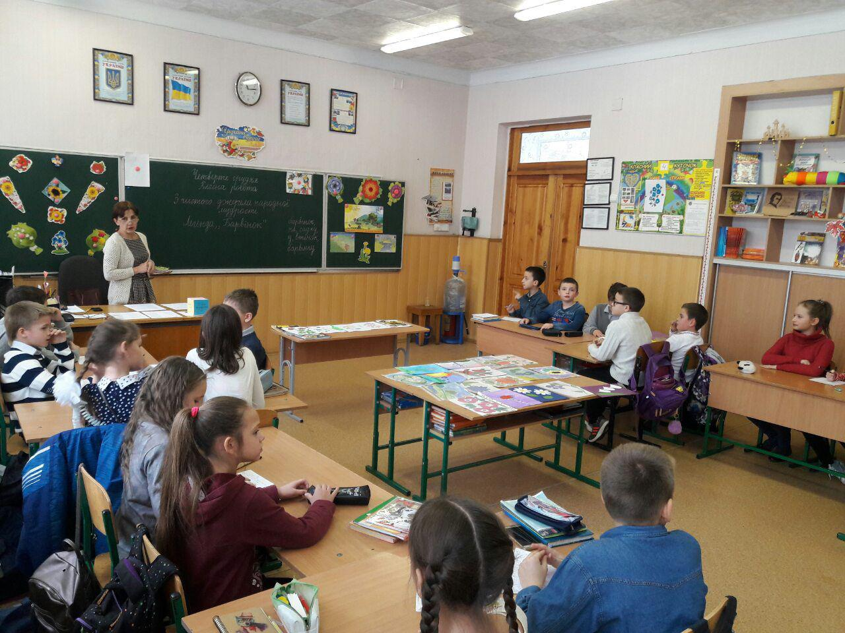

Таблиця «Що станеться? – які докази? – що сталося?»
Що станеться? | Які докази? | Що сталося?»

1) Читання І частини
- Де й коли відбувались події?
- Чим займались дівчата?
- Хто співав на березі Черемоша?
- Чому заблукала Лада?
(Заповнюють таблицю.)

Обговорення в групах.
Передбачення (висловлювання дітей щодо розвитку подальших подій).

Вчитель:
- Відповіді не повторювати! У кого збіглись передбачення? Хто думав інакше?

Користуйтесь таблицею передбачень:

Що, на вашу думку, дійсно станеться?
Які докази ви маєте?
Що сталося насправді?

2) Читання ІІ частини
- Які дива відбувались у лісі?
- Як розвивались події далі?
- Щоб ви зробили на місці Лади?
Обговорення в групах. Аналогічно працюємо над 2 частиною.

3) Читання ІІІ частини
- Що сталося з вінком?
- Хто розмовляв з дівчиною?
- Яке значення мають 5 пелюсток барвінку?
(Поступово заповнюємо таблицю.)

4) Читання IV частини
- Чи довго блукала Лада у лісі?
- Чому вагалася дівчина?
- З ким вона зустрілась на березі Черемоша?

5) Читання V частини

- Чому зраділи води Черемоша?
- Чому ця пара жила щасливим життям?
- Як розумієте останнє речення?
Висловлювання дітей.

ІІІ етап – РЕФЛЕКСІЯ.

1. Бесіда (вчитель ставить небуквальні питання)
- Прочитайте уривок, який показує ,що дівчата дійсно вірили у чари купальської ночі?
- Назвати дійові особи легенди?
- Яке ім‘я дівчини? Чому?
- Від чийого імені ведеться розповідь?
- Як допомогли барвінки дівчинці? Чому вони мають таку назву?
- Який жанр твору? Чому?
- До якого виду можна віднести цю легенду?

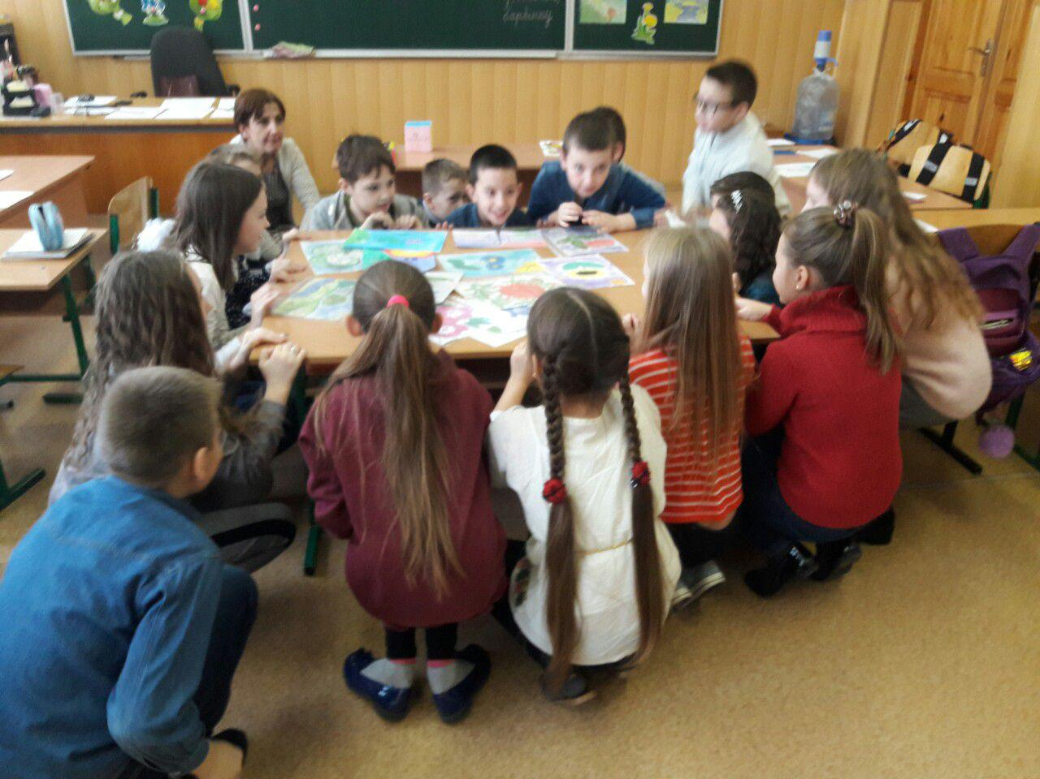

2. Робота в групах (читання найкращих уривків виразно).

Діти розподіляють ролі самостійно. Особлива увага звертається на виразність читання: інтонування речень, логічний наголос.

3. Складання сенкану (робота в парі).

Вчитель:
- Кожна пара учнів складе сенкан:
1) Що? (квітка, барвінок);
2) Яка? Який? (гарна, загадкова, блакитна; чарівний, чудодійний, хрещатий);
3) Що вона (він) робить? (дарує нам радість, лікує, прикрашає, допомагає в коханні, зачаровує, оберігає);
4) Наше відношення (вимагає нашої турботи, бережливого ставлення, бажання дізнатись щось нове);
5) Синонім (природа, рослина з українського віночка, рослина-символ вічного кохання, рослина- оберіг, зілля).

4. Домашнє завдання (на вибір).
Читати легенди про квіти - символи України.
Записати свою інтерпретацію легенди.

5. Підсумок уроку. Оцінювання.
Заповнення графи «Дізнався» у таблиці.

Вчитель:
- Хто бажає розповісти легенду за власним припущенням?
- Як ви думаєте, чому барвінок так хотів допомогти дівчині?
- А що треба робити, щоб ця квіткова краса прикрашала нашу землю постійно?
- Який із висловів найбільш яскраво нам показує, що схвалюється в цій легенді?
- «П’ять пелюсток - 5 засад щасливого подружнього життя.»
- Чи запам’ятала значення пелюсток Лада?
- А знав про п’ять засад подружнього життя її суджений?
- Хто оцінив себе на 11 і 10? Хто оцінив себе на 7, 8, 9?

